SORTIE UNE JOURNEE DANS LE LOT ET GARONNE LUNDI 9 JUIN 2014
C’est par une belle et chaude journée que nous nous sommes rendus à PRAYSSAS « joli village de caractère »
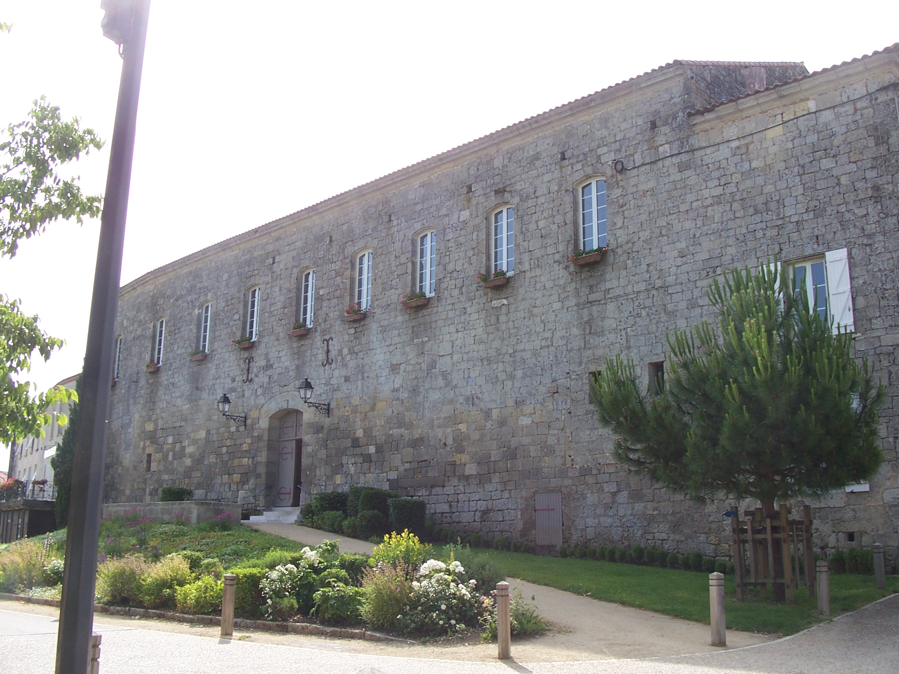
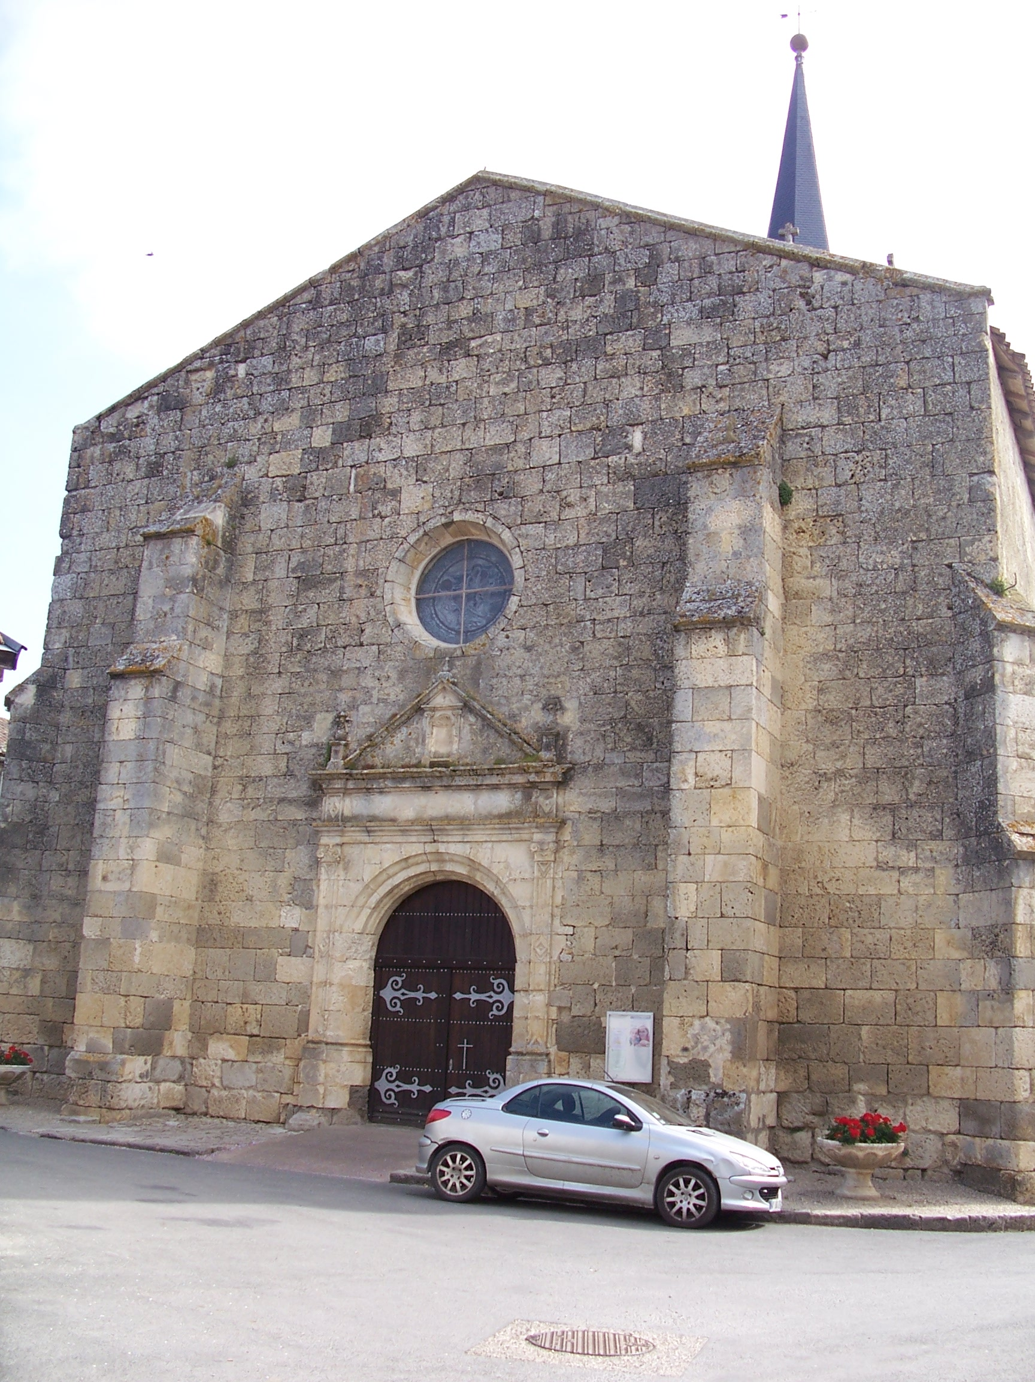
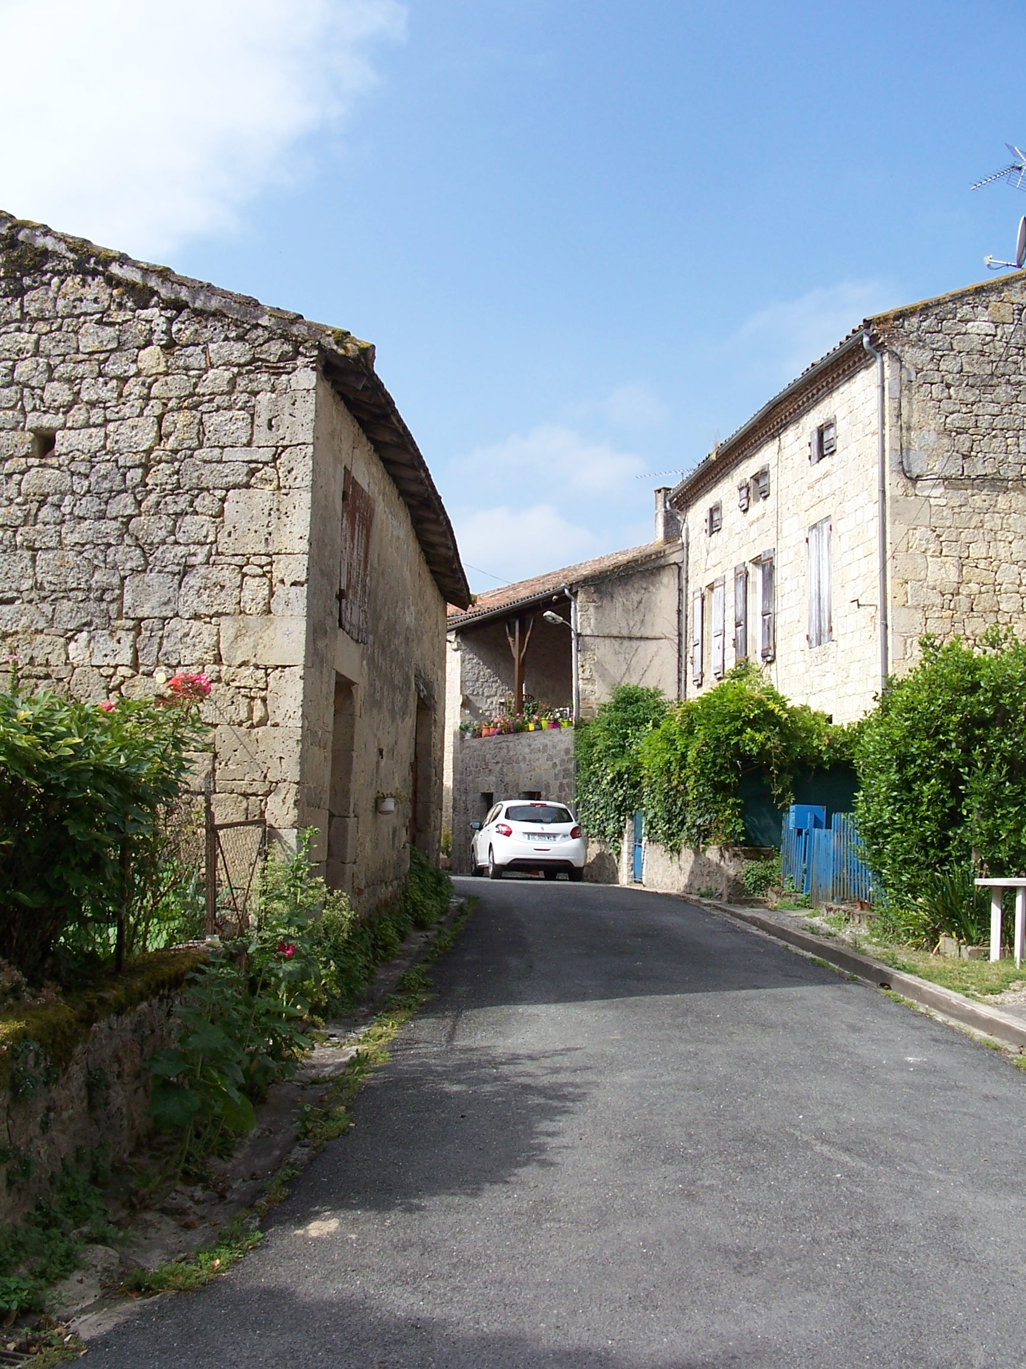

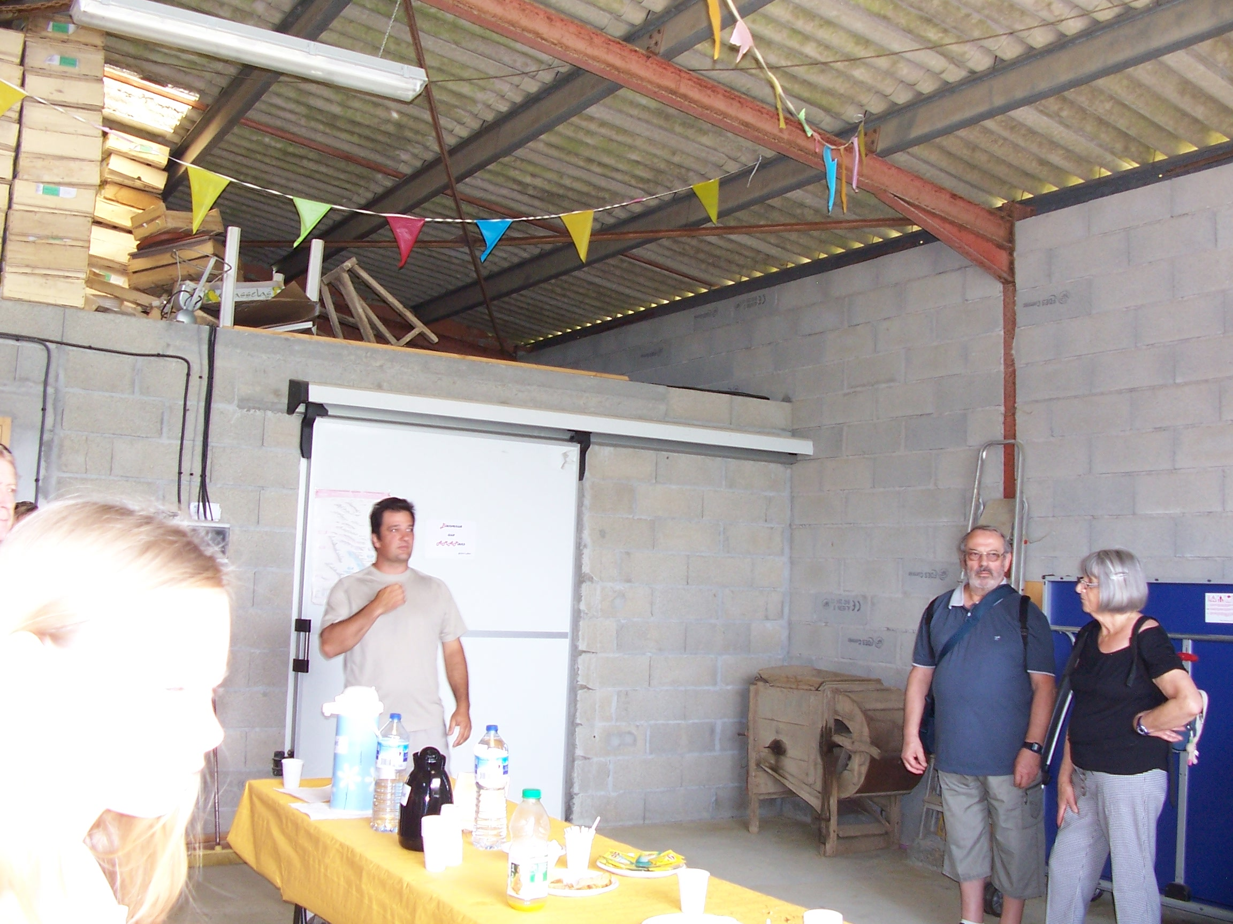
Comme de bien entendu, nous avons été accueillis de façon
très conviviale avec une collation préparée par les épouses de
nos hôtes.

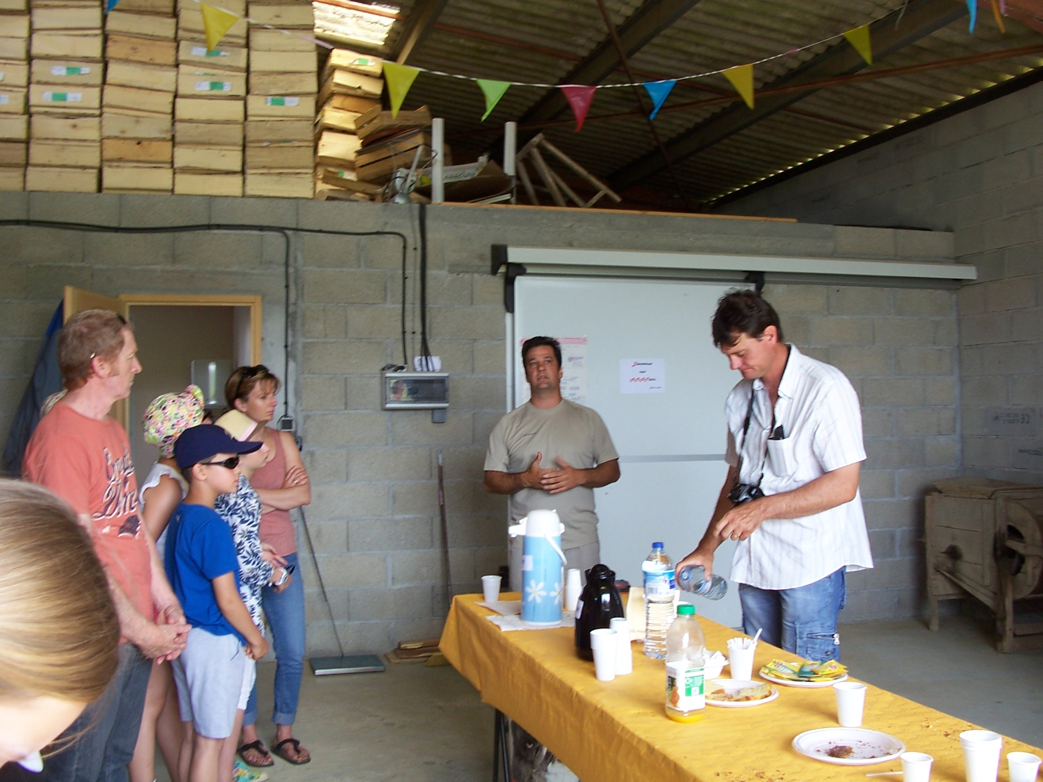
Gabriel nous a parlé de ses cultures :
- 1ha de fruitiers (pêches et nectarines) auquel il vient d’ajouter ½ ha des mêmes fruitiers
- 1ha de vignes « de table » en appellation bio depuis cette année
- 20 ares de vignes pour raisin sans pépin, petite récolte cette année.
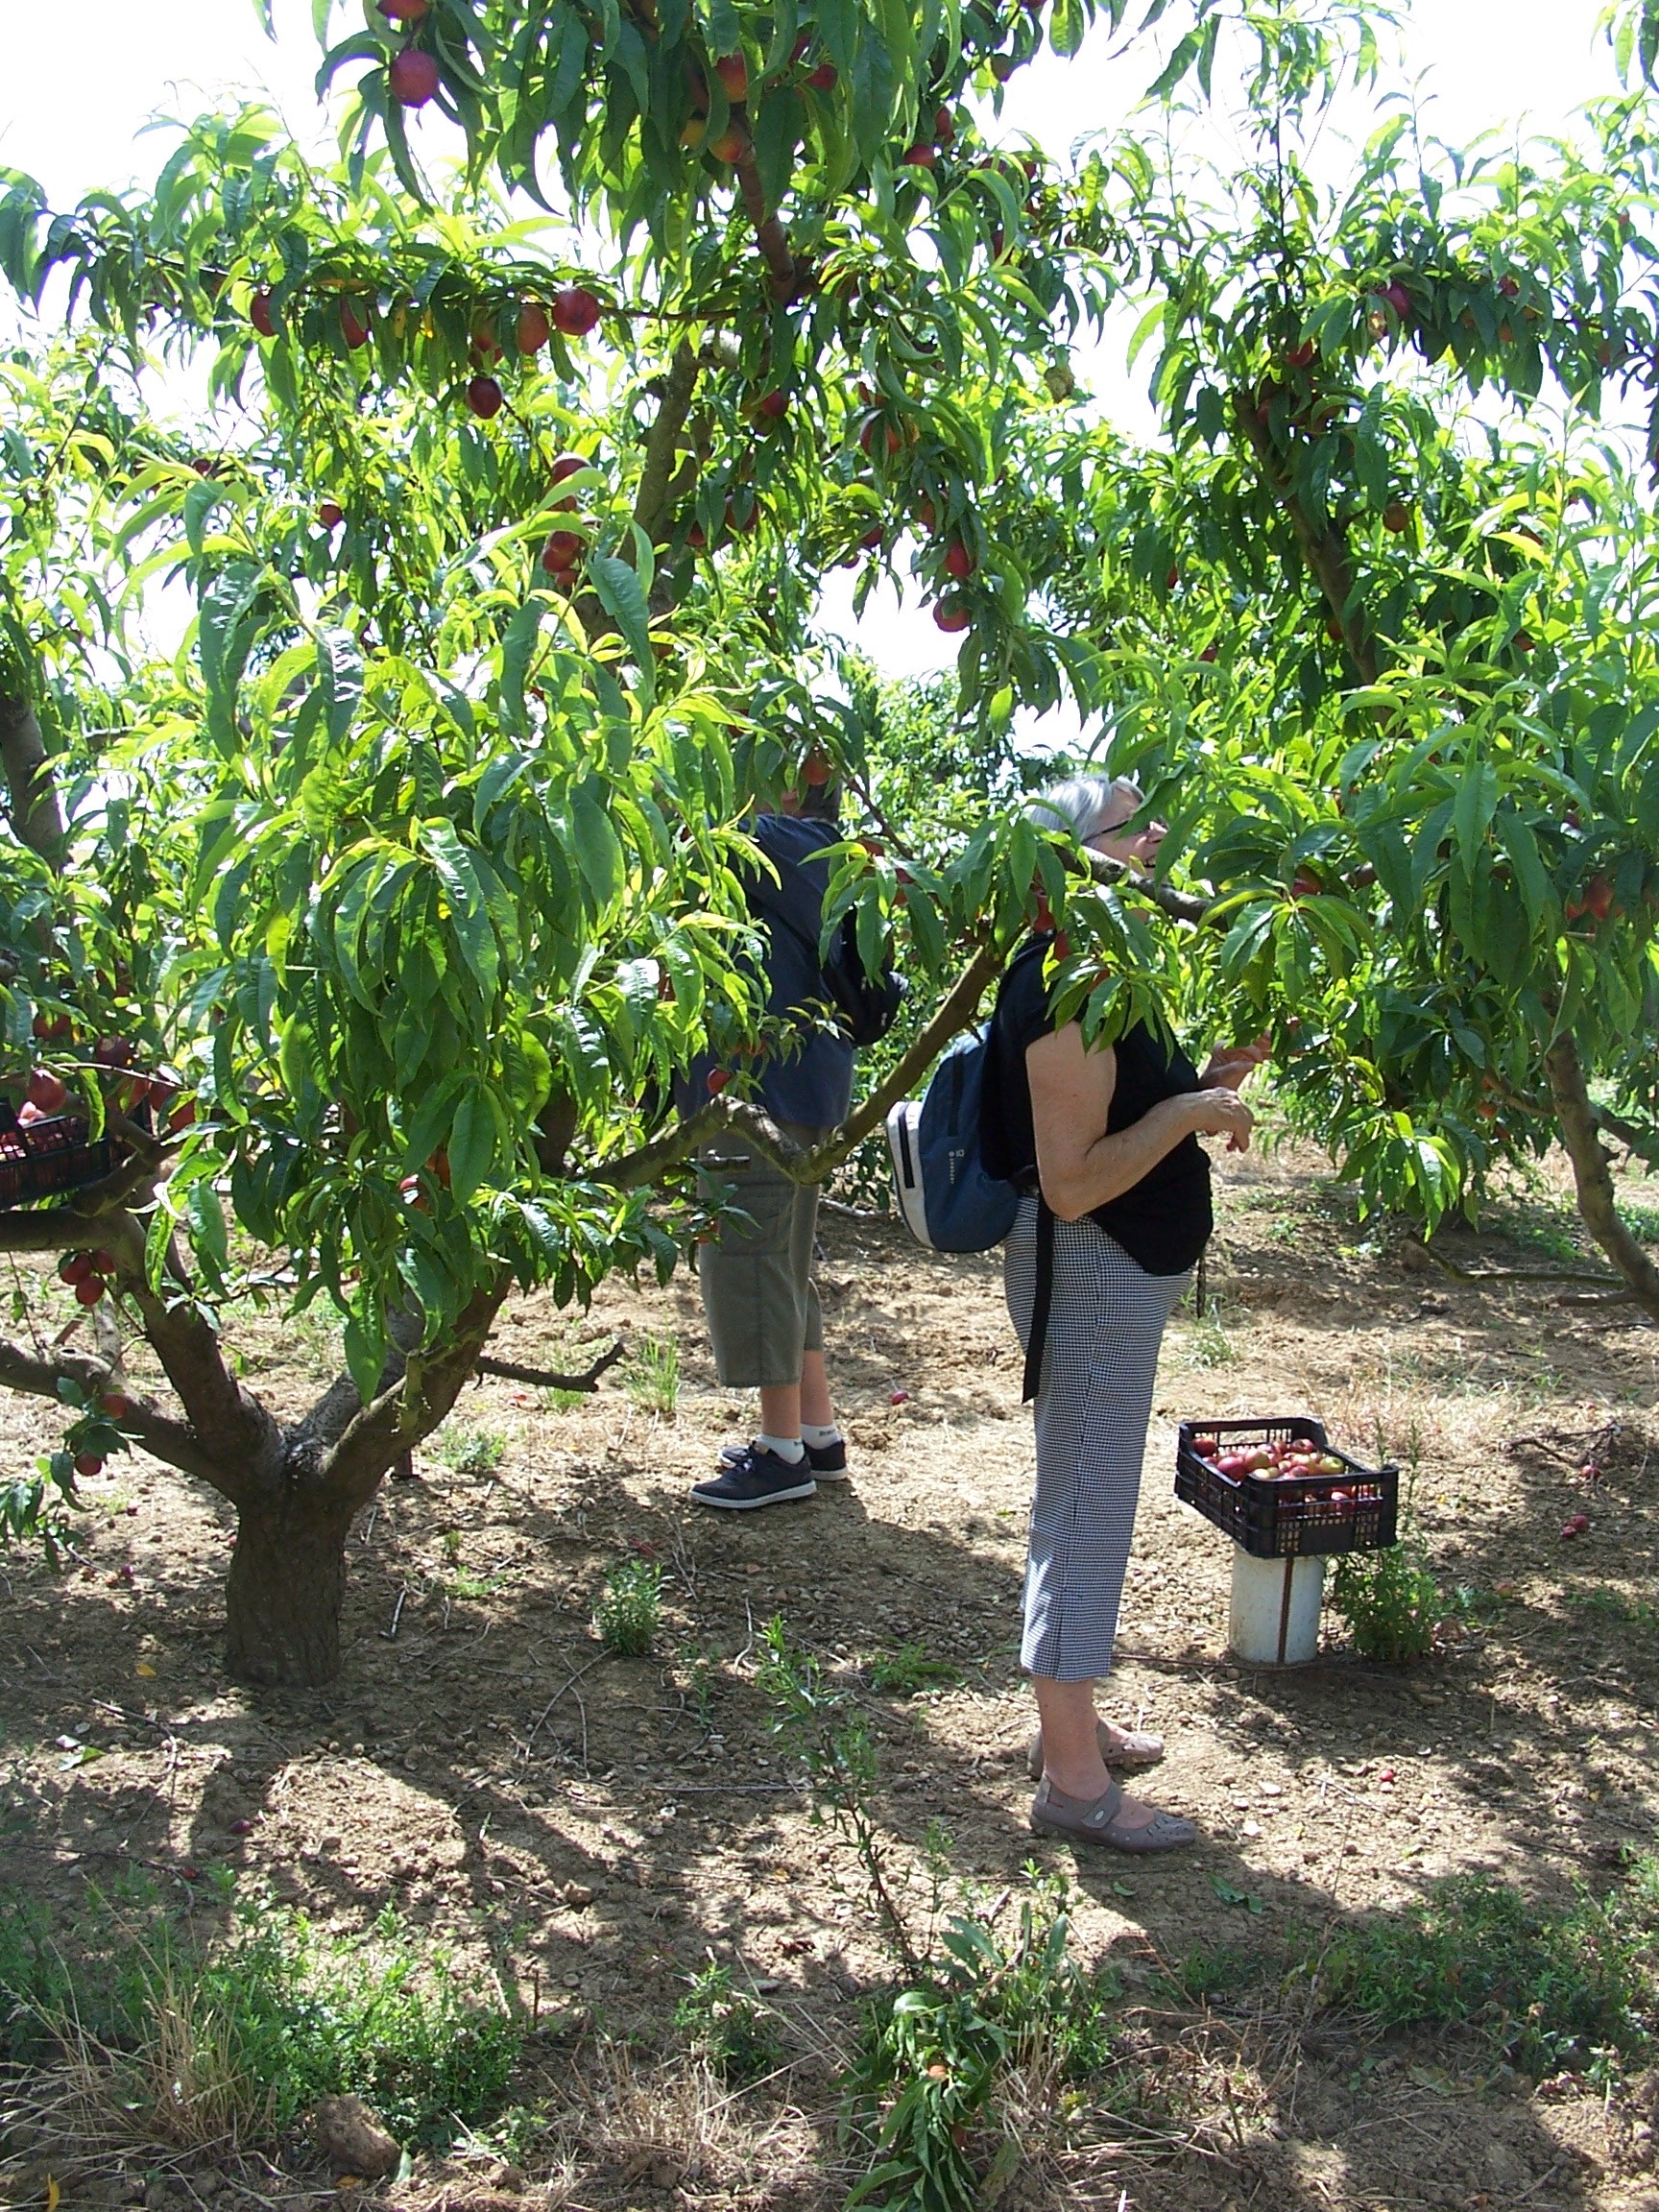

Comme nous sommes de vrais amapiens, nous avons eu droit
à des TP : récolte des nectarines mûres (rouges et qui se
détachent facilement par rotation du fruit).
Nous en avons récolté 150kg en ½ heure !!

